國立成功大學
電機資訊學院 製造資訊與系統研究所

智慧加工系統 SMART MACHINING SYSTEMS
作業1 實作報告

課程指導教授：陳響亮
實作報告撰寫學生：P76144671 黃亮穎

2025年11月26日
深度學習作業_實驗報告
作業一：太陽能板表面的二元瑕疵檢測 2
1. 資料集說明 3
相關程式碼截圖： 3
2. 資料切分手法 3
相關程式碼截圖： 3
3. 資料前處理手法 4
相關程式碼截圖： 4
4. 模型架構 4
相關程式碼截圖： 5
5. 訓練過程 5
相關程式碼截圖： 5
6. 不同模型調整策略的討論與比較 5
7. 結論與心得 8

作業一：太陽能板表面的二元瑕疵檢測
CNN是深度學習領域中，專門用來處理圖像和視覺辨識的工具，此主題太陽能板表面的二元瑕疵檢測屬於簡單的二元分類問題，適合使用基本的CNN模型來實作。
- 資料集說明
資料集結構如下圖一，其中public\images裡面共有2099張圖片，作為訓練集(train)和驗證集(validation)使用，以及一個labels.csv的標記檔案，將影像分為0 (正常)與1 (異常) 的兩個類別；private\images 內的影像，作為測試集(test)，一共有525張圖片。
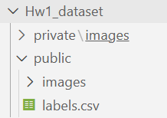
圖一、資料集的資料夾結構
相關程式碼截圖：utils.py\getData
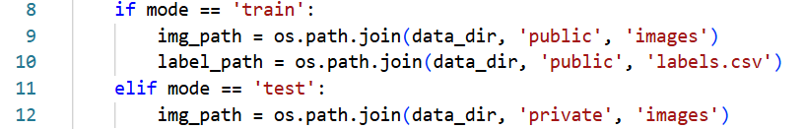
圖二、資料集路徑程式碼

- 資料切分手法
將public\images裡面2099張圖片，切分為0.9訓練集(train)和0.1驗證集(validation)使用。

相關程式碼截圖：utils.py\splitTrainVal
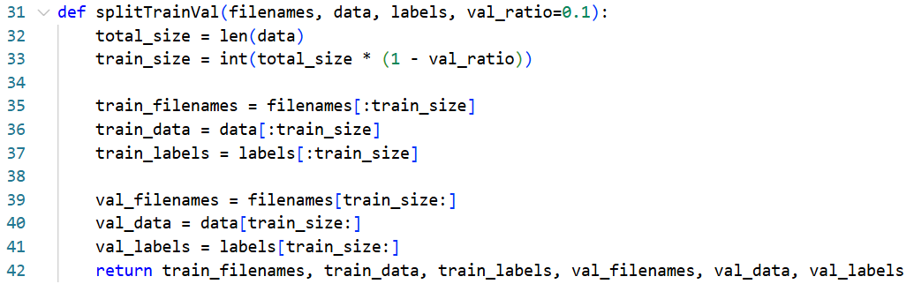
圖三、資料切分程式碼
- 資料前處理手法
將圖片以灰階影像輸入，並調整大小為300*300。
相關程式碼截圖：utils.py\getData
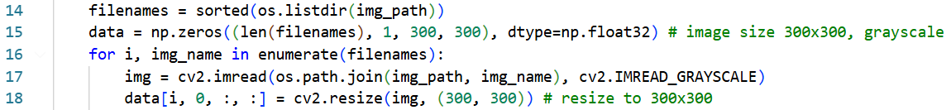
圖四、資料前處理程式碼

- 模型架構
以PyTorch Sequential序列建立CNN模型
Model: "CnnModel Sequential"
Layer (type) | Activation | Output Shape | Param #
Layer 1  (Conv2d, BatchNorm2d, MaxPool2d) | ReLU | (None, 32, 100, 100) | 384
Layer 2  (Conv2d, BatchNorm2d, MaxPool2d) | ReLU | (None, 64, 50, 50) | 18,624
Layer 3  (Conv2d, BatchNorm2d, MaxPool2d) | ReLU | (None, 128, 25, 25) | 74,112
Layer 4 (Flatten, Linear) | ReLU | (None, 128) | 10,240,128
Layer 5 (Linear) |  | (None, 2) | 258
Total params: 10,333,506
Trainable params: 10,333,506
Non-trainable params: 0 (0.00 Byte)

相關程式碼截圖：model.py
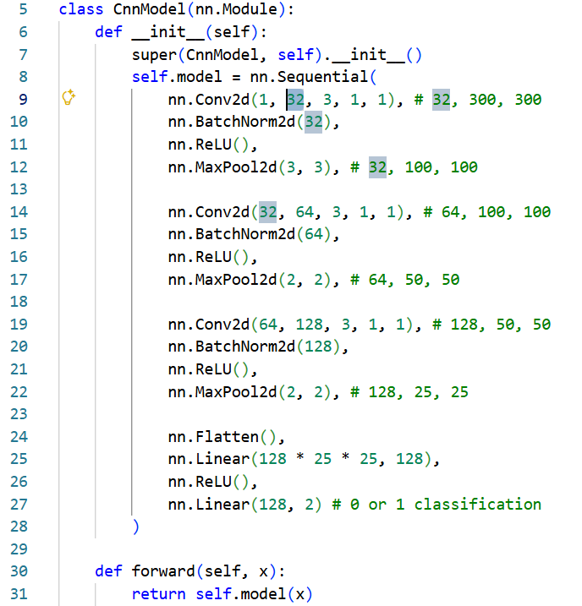
圖五、模型架構程式碼
- 訓練過程
訓練過程如下圖六。
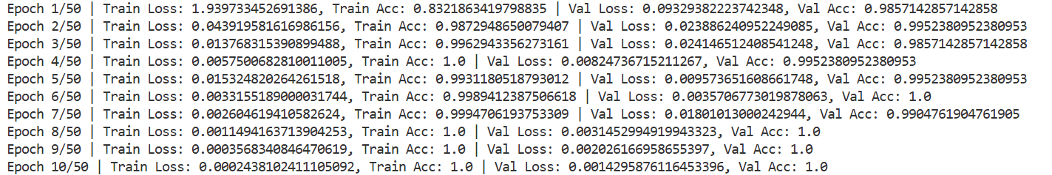
圖六、訓練過程截圖
相關程式碼截圖：train.py\trainModel
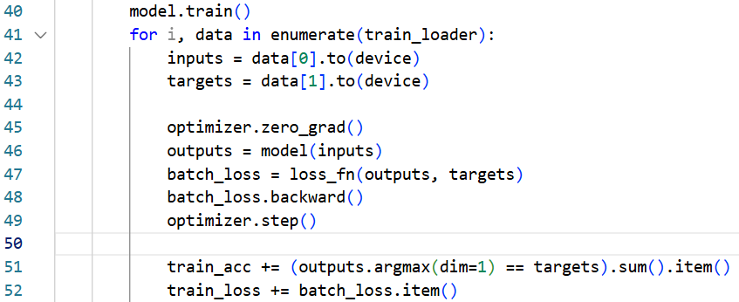
圖七、模型訓練程式碼
- 不同模型調整策略的討論與比較
run1: 將batch size設為32，learning rate設為0.001，模型架構如圖五，根據下圖九、十、十一、和十二的分析，此模型50個epoch能在5分鐘內跑完且表現良好。
run2: 將batch size設為64，learning rate維持0.001，模型架構如下圖八，根據下圖九、十、十一、和十二的分析，此模型跑得較慢且表現變差，推測可能是learning rate太大跳過global min，因此表現變差。
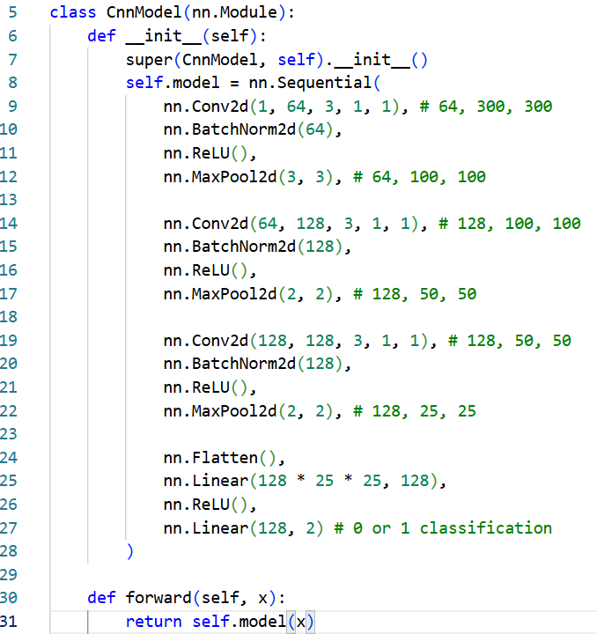
圖八、run2模型架構程式碼
run3: 根據前面的推測，將batch size維持64，learning rate設為1e-5，模型架構維持為上圖八，根據下圖九、十、十一、和十二的分析，可看出表現有變得跟run1一樣好，但訓練時間也較久。
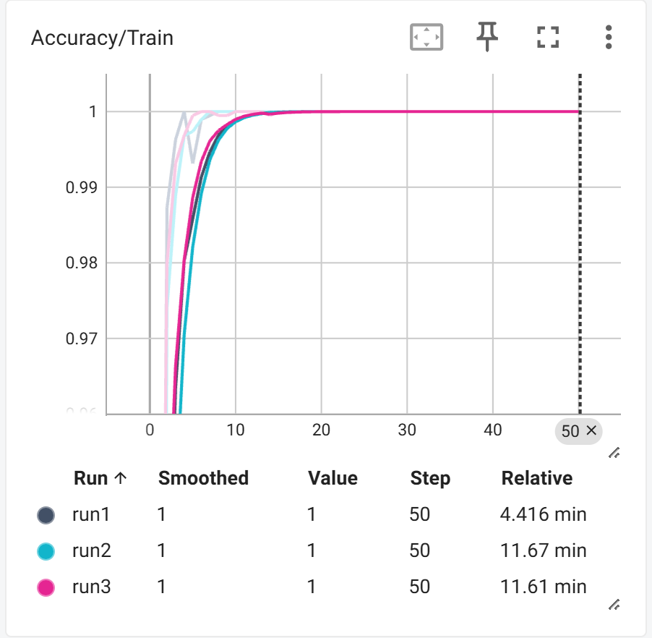
圖九、訓練的準確率
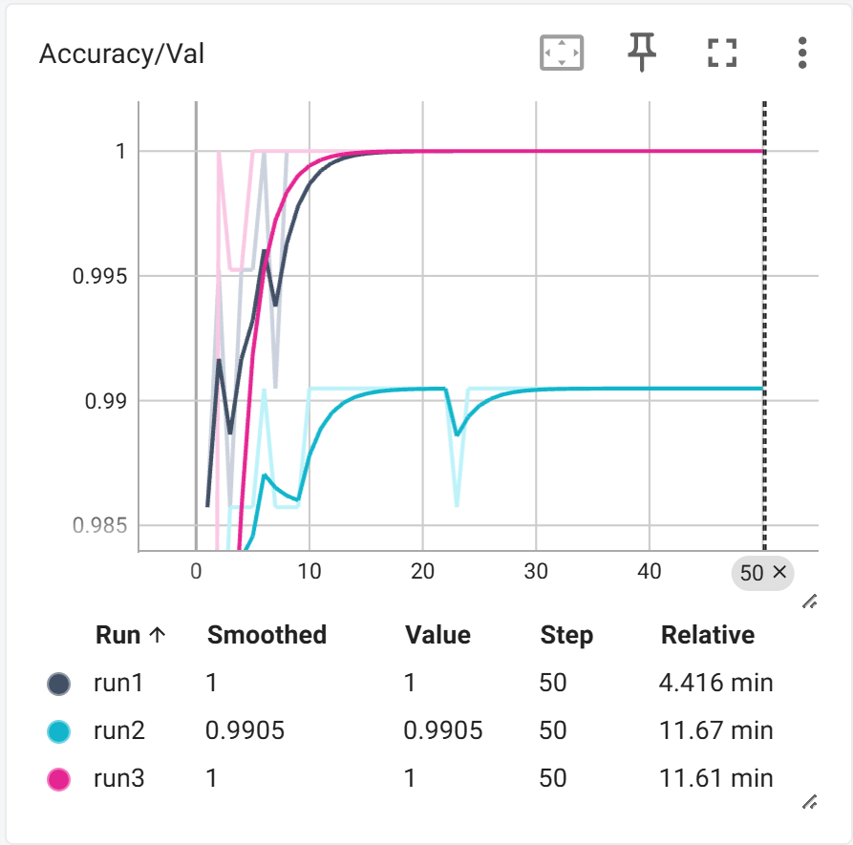
圖十、驗證的準確率
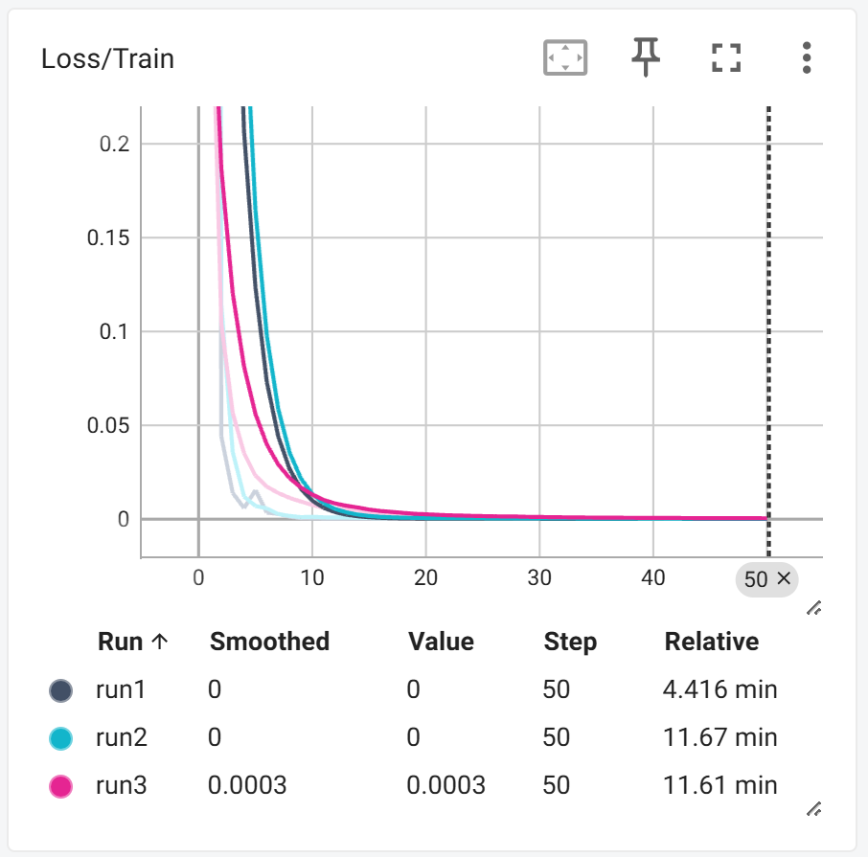
圖十一、訓練的loss
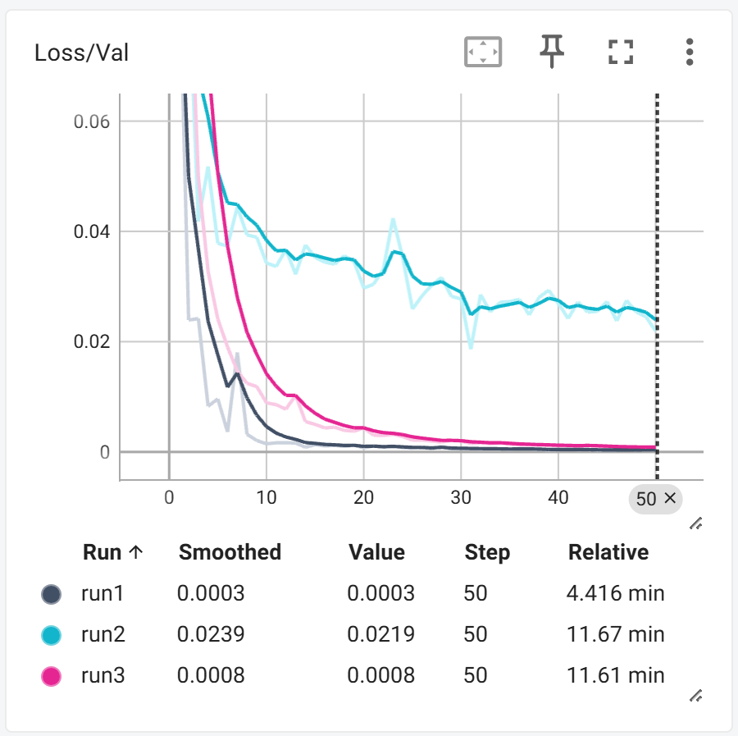
圖十二、驗證的loss

- 結論與心得
實驗結果證明，在深度學習模型的訓練過程中，批次大小（Batch Size）和學習率（Learning Rate）等超參數的調整至關重要。雖然較小的學習率（Run3）能確保模型收斂，但會犧牲訓練速度；而適當的超參數組合（Run1）可以在確保模型效能的同時，大幅優化訓練效率，實現更快的迭代速度。因此，在資源有限的情況下，Run1 的策略提供了最優的解決方案。

